Олимпиада по «Основам светской этики»
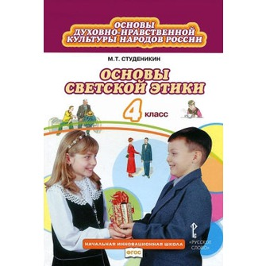
14 октября прошел школьный тур по ОРКСЭ («Основы светской этики») среди 4-х классов. Всего участвовало 20 человек.
Диплом II степени получили учащиеся:
- Воронина Анна 4б
- Гембихнер Полина 4г
- Горьев Дмитрий 4г
- Гринин Даниил 4г
- Молодцова Дарья 4а
- Попова Екатерина 4д
- Чергинец Мария 4д
Диплом III степени получили учащиеся:
- Березовская Алена 4г
- Веселков Егор 4а
- Гензе Андрей 4г
- Дудина Диана 4а
- Мецлер Мария 4а
- Милаков Вадим 4д
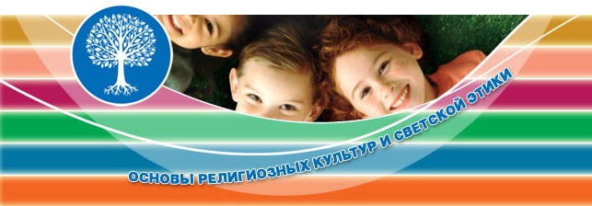
Поздравляем ребят с отличными результатами!

